操作系统课程设计
说明文档

文件管理

姓名： | 赵恩泽
学号： | 2451961
授课教师： | 张惠娟
专业： | 软件工程

一、项目概述
1.1 项目需求
1.2.1 基本任务
• 在内存中模拟一块磁盘空间，搭建完整的简易文件系统。程序退出时，将内存中的文件系统数据持久化到本地磁盘，下次启动可自动加载恢复。
1.2.2 功能需求
存储空间管理：采用FAT显式链接结构管理文件物理块；
空闲空间管理：采用位示图（Bitmap） 标记空闲磁盘块；
目录结构：使用多级树形目录，目录项（FCB）包含文件名、物理起始地址、文件长度、创建时间、父子目录指针等核心字段；
基础操作接口：实现格式化磁盘、创建/删除子目录、切换/显示当前目录；
文件操作接口：实现创建、打开、关闭、读、写、删除文件等功能。
1.2开发与运行环境
•操作系统平台：Windows 11
•开发语言：Python 3.9+
•GUI 框架：PyQt5（实现图形化交互界面）
开发工具：Visual Studio Code
依赖库：pickle、time
1.3运行界面展示
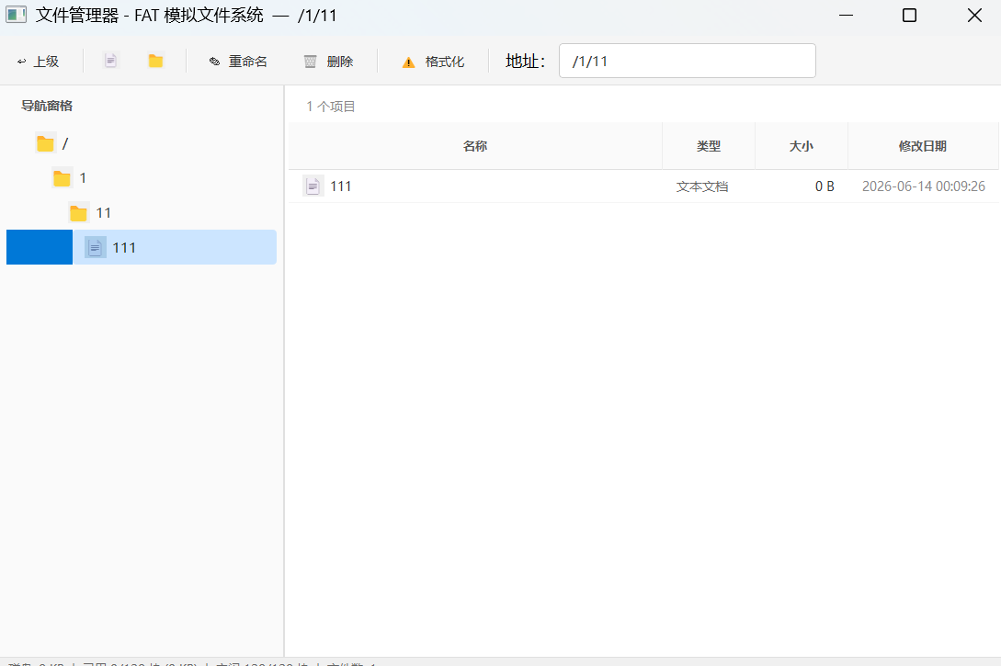

二、系统总体设计
系统实体 | 操作系统概念 | 核心作用
虚拟磁盘数组 disk | 物理磁盘/磁盘分区 | 模拟磁盘扇区/物理块，永久存储文件二进制数据
FAT文件分配表 | 文件分配表（FAT） | 记录磁盘块链接关系，实现显式链式文件物理结构
Bitmap位示图 | 空闲空间管理表 | 标记每一个磁盘块的空闲/占用状态，实现空闲块分配与回收
FCB类 | 文件控制块（FCB） | 目录项核心结构，存储文件/目录元数据，管理多级目录
多级目录树 | 树形目录结构 | 实现分层目录管理、路径解析、工作目录切换
格式化功能 | 磁盘高级格式化 | 重置存储结构、清空目录与数据，初始化文件系统
读写文件 | 文件系统调用 | 模拟用户通过系统调用完成文件数据读写
数据序列化保存/ 加载 | 外存持久化 | 模拟操作系统关机存盘、开机加载文件系统
当前工作目录 | 进程工作目录 | 记录用户当前所处目录，限定操作作用域
系统采用三层模块化架构设计，层级解耦、职责划分清晰：
1.底层存储层：虚拟磁盘、FAT 表、位示图，负责磁盘块分配、回收、数据读写。
2.核心逻辑层：FCB文件控制块、目录树管理、文件操作、路径解析。
3.UI交互层：基于PyQt5实现图形界面、菜单、弹窗、视图刷新，接收用户操作并调用底层逻辑。
三、核心模块设计
3.1 FCB文件控制块（目录项）
FCB是文件与目录的核心管理结构，对应操作系统标准文件控制块，同时承担目录节点作用，代码核心结构及映射关系如下：
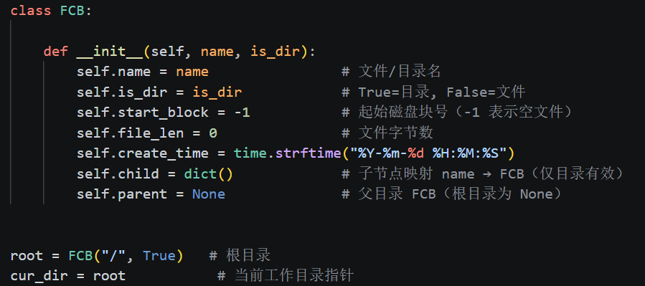
属性名 | 类型 | 含义 | 操作系统映射
name | 字符串 | 文件/目录名称 | 目录项文件名字段
is_dir | 布尔值 | 区分文件与目录 | 文件类型标识
start_block | 整型 | 文件起始磁盘块编号 | 文件物理地址指针
file_len | 整型 | 文件大小 | 文件长度字段
create_time | 字符串 | 文件/目录创建时间 | 文件时间属性
child | 字典 | 存储下级文件/目录 | 多级目录子目录表
parent | FCB对象 | 指向父目录节点 | 目录层级指针
整个文件系统以根目录root为顶层节点，构建完整树形目录结构。cur_dir局局变量标记当前工作目录。
3.2虚拟磁盘与FAT文件分配表
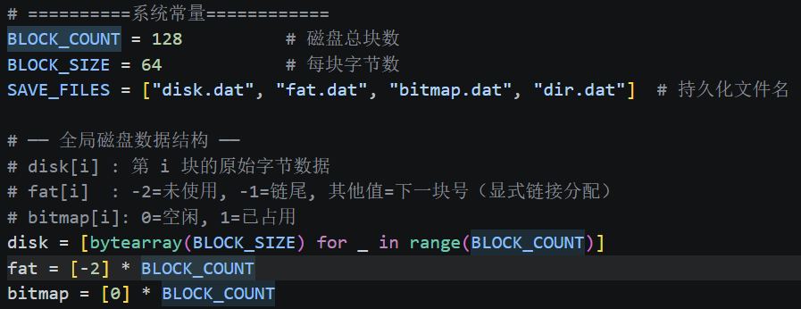
1.系统预设固定磁盘参数：
总磁盘块BLOCK_COUNT=128，单块大小BLOCK_SIZE = 64字节。
2.disk磁盘数组：
disk=[bytearray(BLOCK_SIZE)for_in range(BLOCK_COUNT)]，模拟物理磁盘块，每一个元素对应一块磁盘空间，存储文件二进制数据，每一个下标对应一个物理磁盘块，下标即为块编号。bytearray用于存储二进制字节数据，模拟磁盘扇区存储文件原始内容。所有文件的数据均分散存储在不同磁盘块中，目录本身不占用磁盘数据块。
3.FAT表：
fat=[-2]*BLOCK_COUNT，显式链接表，定义规则：
FAT数组下标与磁盘块编号一一对应，数组取值分为三种状态，实现链式链接：
1.fat[块号] = -2：当前磁盘块为空闲块，未被任何文件占用；
2.fat[块号] = -1：当前磁盘块是文件最后一个物理块，无后续块，链表终止；
3.fat[块号] = 正整数N：当前块的下一个逻辑块编号为N，两个磁盘块形成链式关联。
链式存储原理：
一个大文件会占用多个不连续的磁盘块，通过FAT表形成单向链表：
例：文件起始块 = 3 → fat [3]=7 → fat [7]=12 → fat [12]=-1
读取顺序：块 3 → 块 7 → 块 12（文件结束）

4.位示图（Bitmap）空闲空间管理
bitmap=[0]*BLOCK_COUNT，采用经典位示图法管理空闲磁盘块：
- bitmap[blk] = 0：对应磁盘块为空闲状态；
- bitmap[blk] = 1：对应磁盘块已被文件占用。
- 位示图空间开销极小，遍历速度快
3.3空间分配与回收模块
1.空闲块分配 alloc_block
• 从头至尾顺序遍历位示图bitmap，查找第一个值为0的下标（空闲块）；
• 找到空闲块后，将bitmap[块号]置为1，标记为已占用；
• 将fat[块号] 初始化为-1，默认该块为链表尾块；
• 返回当前块编号，供上层函数使用；
• 若遍历完全部块均无空闲，返回-1，代表磁盘空间已满。
2.单块回收 free_block
• 合法性校验：判断块编号是否在0-BLOCK_COUNT-1范围内；
• 清空磁盘块数据：将disk[blk_id]全部填充空字节，模拟擦除数据；
• 更新位示图：bitmap[blk_id] = 0，标记为空闲；
• 更新FAT 表：fat[blk_id] = -2，标记为空闲块；
3.链式块整体回收 free_all_blocks
• 定义临时变量 cur = start，从文件第一个块开始遍历；
• 循环判断：当 cur != -1（链表未结束）：
- 记录当前块的下一块编号 nxt = fat[cur]；
- 调用 free_block(cur) 回收当前块；
- 令cur = nxt，跳转至下一个块；
• 遍历结束，文件所有块全部回收完毕。
4.磁盘格式化 format_disk
• 重置虚拟磁盘 disk：重新创建全空的磁盘块数组；
• 重置 FAT 表：全部赋值为-2，标记所有块为空闲；
• 重置位示图bitmap：全部赋值为0，标记所有块为空闲；
• 重建根目录 root，重置当前工作目录 cur_dir 为根目录；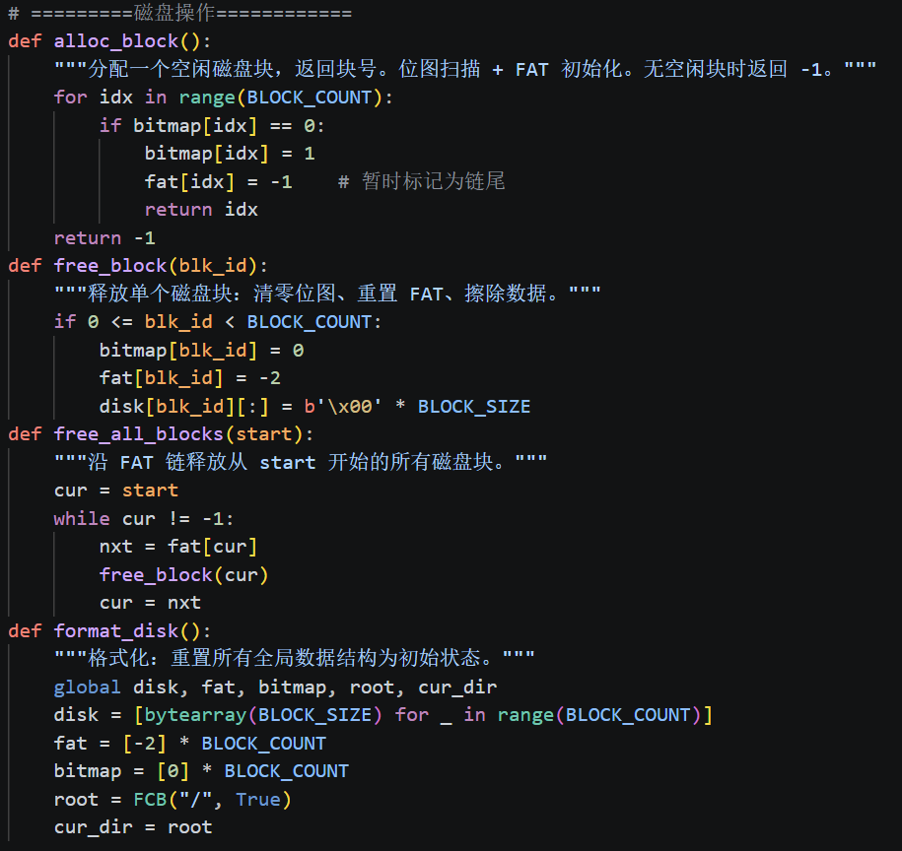
3.4文件读写模块
1.写入文件 write_to_fcb
若文件原有数据，先回收全部旧磁盘块；
将文本内容编码为字节流，循环申请空闲磁盘块；
依次向磁盘块写入数据，并通过FAT表建立块之间的链接关系；
更新FCB的起始块编号与文件长度。
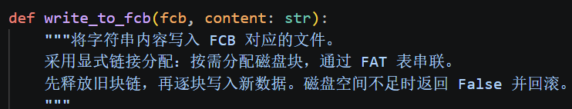
2.读取文件 read_from_fcb
从FCB获取文件起始块；
根据FAT表逐块读取数据，直到链表末尾（fat[blk] = -1）；
拼接所有数据并按文件长度截取有效内容，解码为文本返回。
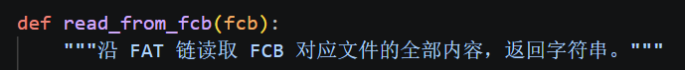
3.目录与路径解析
目录树刷新：遍历FCB子节点，区分文件/目录，动态渲染左侧树形控件与右侧文件列表。
路径解析：解析地址栏输入的绝对路径，从根目录逐层匹配目录节点，实现路径跳转与合法性校验。
上级目录跳转：通过FCB的parent父指针，实现工作目录回退。
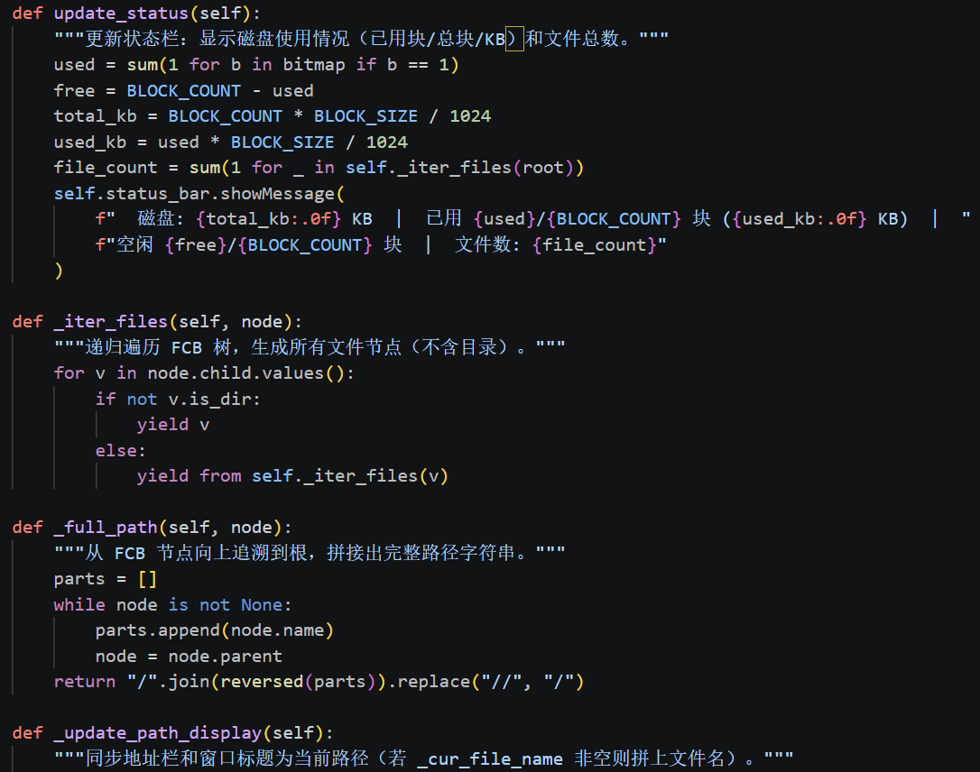

3.5数据持久化模块
1.目录树刷新：
遍历FCB子节点，区分文件/目录，动态渲染左侧树形控件与右侧文件列表。
2.路径解析：
解析地址栏输入的绝对路径，从根目录逐层匹配目录节点，实现路径跳转与合法性校验。
3.上级目录跳转：
通过FCB的parent父指针，实现工作目录回退。
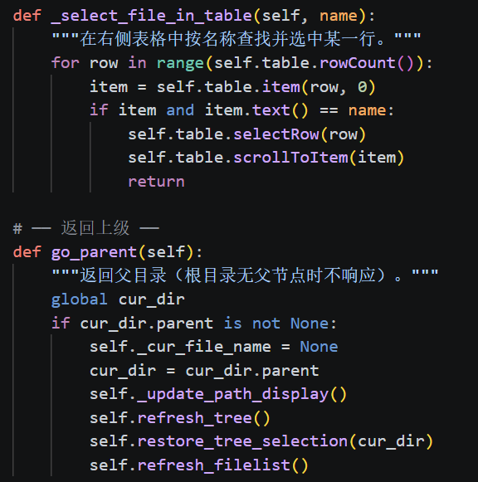
3.6 UI交互模块
包含主窗口、目录树控件、文件列表表格、自定义弹窗（名称输入框、文件编辑框、提示框）、右键菜单、工具栏、状态栏等组件，负责界面渲染、事件捕获、视图刷新。
3.6.1 主窗口与整体布局
采用上下 + 左右分层布局：
- 顶层：工具栏 + 地址栏，放置全局操作按钮与路径输入框；
- 中层：左右分割窗口，左侧目录树、右侧文件列表；
- 底层：状态栏，实时展示磁盘统计信息。
3.6.2 工具栏与功能按钮
集成「上级、新建文件、新建文件夹、重命名、删除、格式化」核心操作按钮，绑定对应业务函数，一键触发功能。
3.6.3 左侧目录树控件
- 展示完整多级目录结构，区分文件 / 文件夹图标；
- 单击：切换当前工作目录；
- 双击文件：打开编辑窗口；
- 展开文件节点：实时预览文件文本内容；
- 支持右键菜单，实现新建、重命名、删除、刷新操作。

四、运行图示
初始状态：
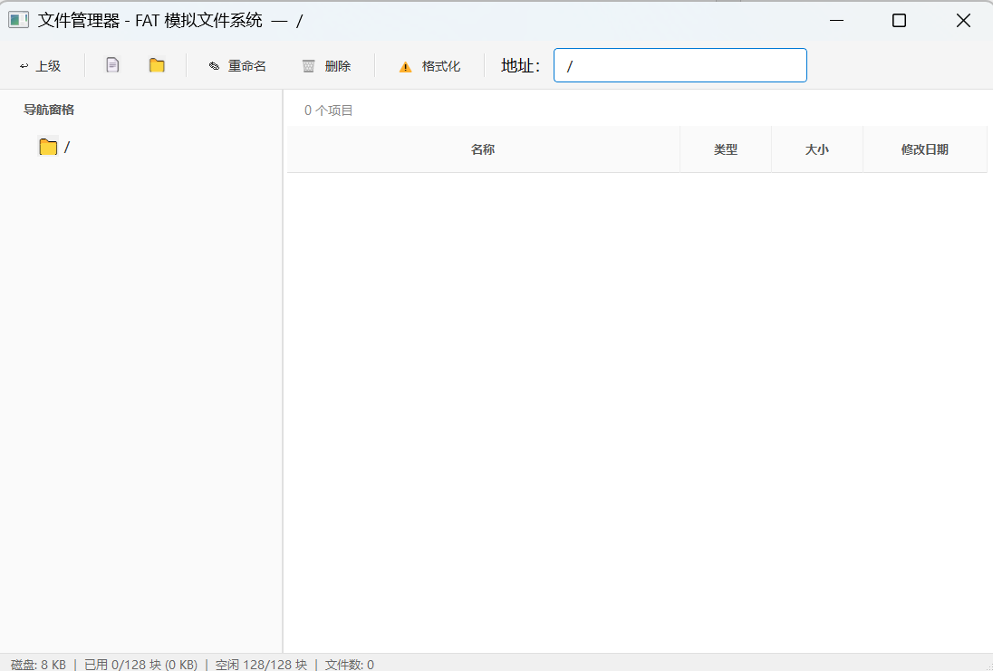
新建文件夹和文件
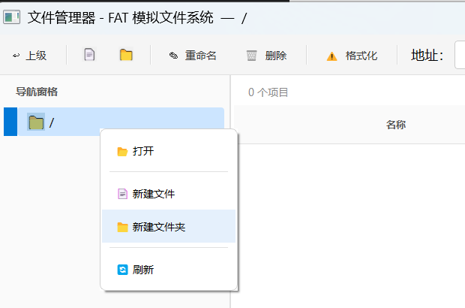
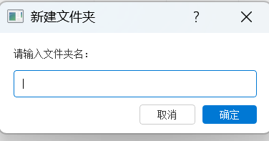
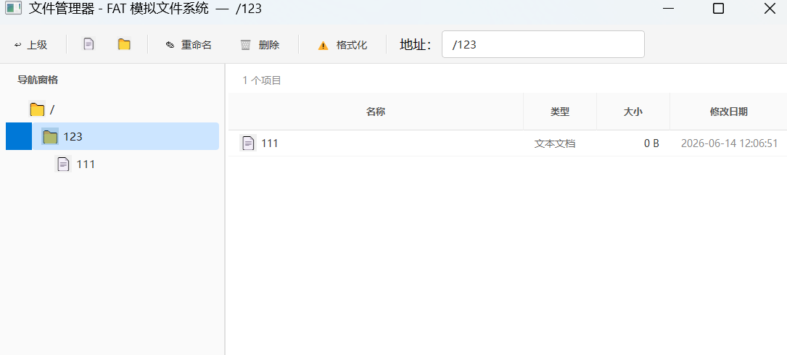
文件可以编辑，可以显示大小以及最后修改时间
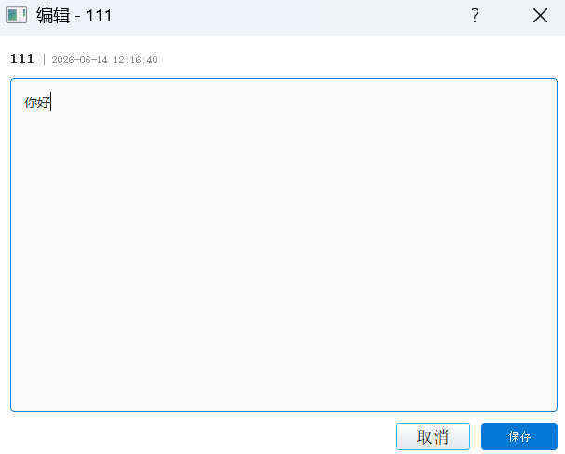
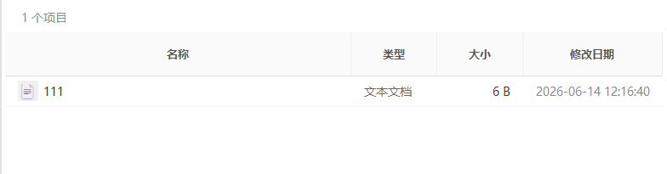
文件可以重命名，删除，也可以格式化清除所有文件
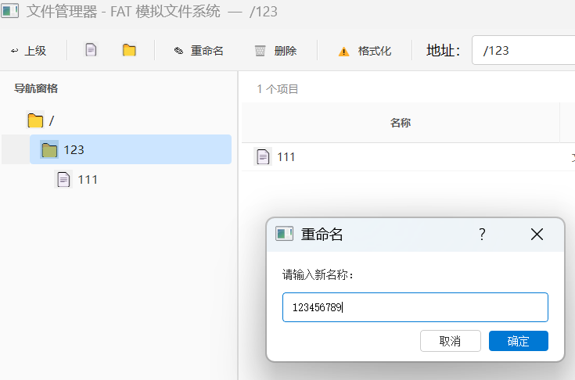
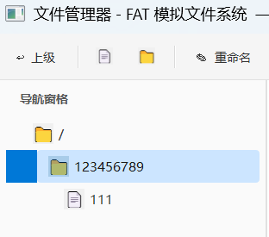
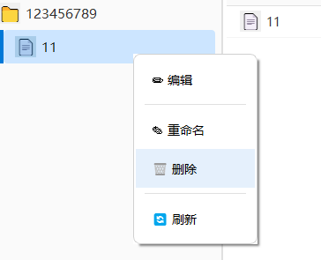
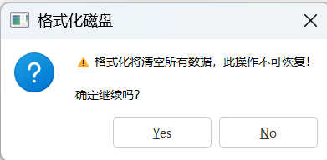
创建文件后关闭并保存后会存在磁盘上，下次打开依然存在
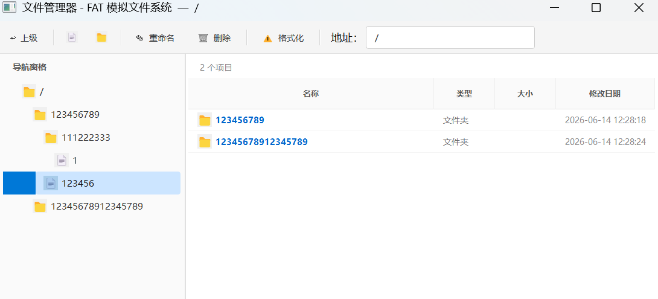
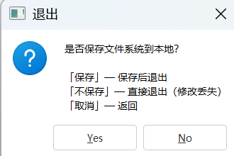
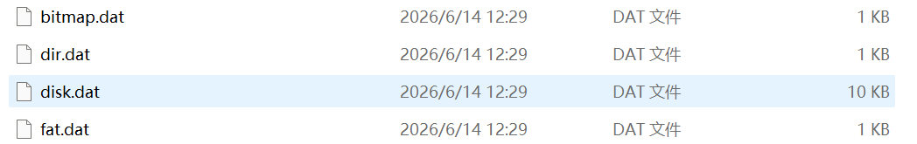

路径显示与查询
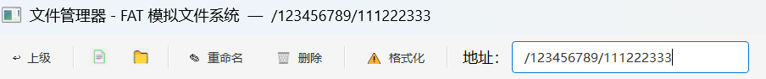

五、不足与可扩展方向以及设计时遇到的问题分析
5.1系统存在的不足
•1.文件物理结构局限
采用FAT链式结构，文件随机访问效率低，单块数据损坏会导致整个文件读取失败，未引入索引节点（inode）结构。
•2.文件类型单一
仅支持纯文本文件，不支持二进制文件、图片、文档等多种格式。
•3.缺少文件权限与属性管理
未实现只读、隐藏、用户权限、访问控制等操作系统安全机制。
•4.无文件打开 / 关闭状态管理
未设计文件打开表、文件句柄，可重复打开编辑同一个文件，缺少互斥访问控制。
•5.空闲块分配算法简单
仅采用顺序遍历分配，未实现首次适应、最佳适应、最坏适应等高级分配算法。

5.2系统可扩展方向
• 1.存储结构优化
引入索引节点（inode）、混合索引结构，提升文件访问效率；优化空闲块分配算法。
• 2.功能扩展
增加文件复制、剪切、粘贴、批量操作、文件搜索、文件排序等常用功能。
• 3.安全机制补充
增加文件只读、隐藏属性，设计多用户、用户组与文件访问权限控制。
•
5.3设计时遇到的问题
在本次电梯调度系统的开发过程中，我遇到了许多问题，通过不断调试与分析，逐步找到了解决方案，加深了我对操作系统并发机制的理解。
首先是删除目录后工作目录指针失效，删除当前所在目录后，cur_dir指针指向已销毁节点，界面卡死。解决方法是删除节点前判断是否为当前工作目录，若是则自动切换至其父目录，保证指针始终有效。数据加载崩溃问题：本地dat文件被人为修改、损坏后，程序启动反序列化失败。解决方法是在加载函数中增加异常捕获，文件损坏或解析失败时，自动执行磁盘格式化，保证程序正常启动。还有就是同名文件/目录未拦截问题：同一目录下创建同名项目，造成字典键冲突。解决方法是每次创建前校验当前目录子节点名称，存在重名则直接终止创建并弹窗提示。
六、个人感悟
本次课程设计完整实现了一套基于操作系统理论的模拟文件管理系统，将课堂上抽象的文件物理结构、FAT表、位示图、FCB文件控制块、多级目录、文件系统调用、数据持久化等知识点落地为可运行的程序。
在开发过程中，我彻底理解了文件系统的分层设计思想：底层依靠磁盘块与链表存储数据，中层依靠目录与FCB管理文件元信息，上层对外提供标准化文件操作接口。同时也明白了日常操作系统中“格式化”“删除文件”“读写文件” 的底层本质：删除文件并非擦除数据，只是修改位示图与FAT表的标记；文件链式存储虽然空间利用率高，但存在随机访问慢的短板。
通过调试目录树遍历、路径解析、FAT链表维护等核心逻辑，我的代码调试能力、模块化设计能力得到了充分锻炼。项目中遇到的指针失效、链表断裂、数据加载异常等问题，也让我养成了从底层原理分析问题的思维习惯。本次实践让我真切感受到操作系统是所有软件运行的底层基石，也加深了我对操作系统核心原理的理解，收获颇丰。

